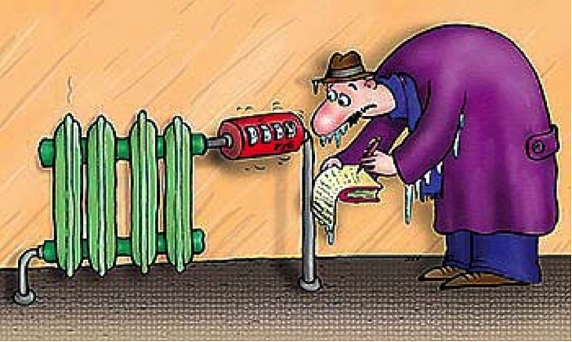
Уважаемые собственники!
Управляющая организация (обслуживающая организация) ООО «НАШ КОМФОРТ» настоящим уведомляет, что в соответствии с ФЗ «Об энергосбережении и о повышении энергетической эффективности и о внесении изменений в отдельные законодательные акты РФ от 23 ноября 2009 года N 261-ФЗ (далее — Закон) собственники помещений многоквартирных домов обязаны обеспечить оснащение своих домов приборами учета используемых воды, природного газа, тепловой энергии, электрической энергии, а также ввод установленных приборов учета в эксплуатацию. При этом многоквартирные дома должны быть оснащены коллективными (общедомовыми) приборами учета используемых воды, тепловой энергии, электрической энергии, а также индивидуальными и общими (для коммунальной квартиры) приборами учета используемых воды, природного газа, электрической энергии (п. 5 ст. 13 вышеуказанного Закона).
В соответствии с Постановлением №354 от 06 мая 2011 года (в ред. от 29.06.2016 года) «О предоставлении коммунальных услуг собственникам и пользователям помещений в многоквартирных домах и жилых домов»
при наличии технической возможности установки приборов учета холодной воды, горячей воды и (или) электрической энергии, коллективного (общедомового) прибора учета тепловой энергии в многоквартирном доме размер платы за коммунальную услугу по холодному водоснабжению, горячему водоснабжению и (или) электроснабжению, по отоплению определяется
с учетом повышающего коэффициента.

Величина повышающего коэффициента в 2016 году принимается равной 1,4,
а с 1 января 2017 г. - 1,5.

Этот коэффициент не применяется, если потребителем предоставлен акт обследования, подтверждающий отсутствие технической возможности установки такого прибора учета, начиная с расчетного периода, в котором составлен такой акт.
За дополнительной информацией по вопросу установки коллективных (общедомовых), а также индивидуальных приборов учёта Вы можете обратиться в управляющую организацию (обслуживающую организацию) ООО «НАШ КОМФОРТ» по адресу: Тюменская область,
город Заводоуковск, ул. Декабристов № 24, офис 113а
Телефоны(834542)23992; (834542)28905

